今日动态
2022.12.14 星期三 晴
- 来园情况
- 出勤：小四班今日出勤人数13人，15人请假。
他们是张奕涵、申晓文、章昕媛、徐筱晞、胡奕可、刘锦宥、徐梓赫、王楷博.徐诺、徐诺言、杨易、周艺天、王诺婉、阴少帅、王知霖。
- 入园：
张悦威来园喝完牛奶，能帮助其他小朋友把区域牌归位，自己插好区域牌再开始玩。
李璟睿能熟练的做好入园三件事，喝完牛奶就去玩他最喜欢的美工区啦。
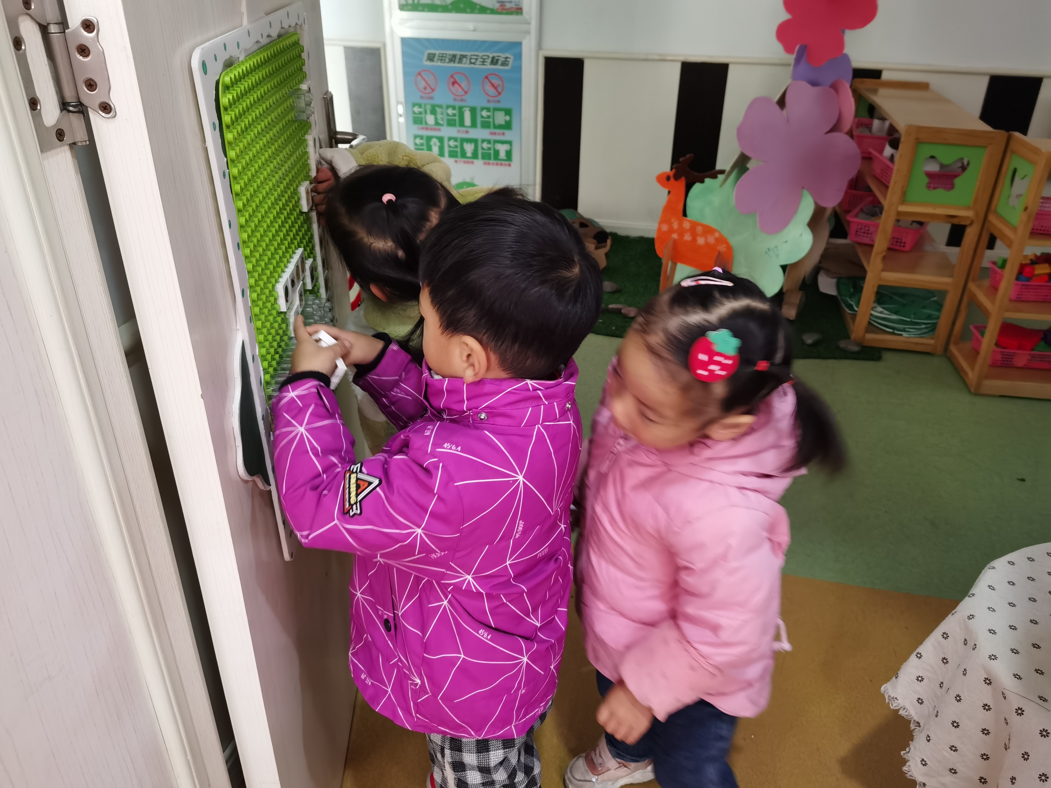 | 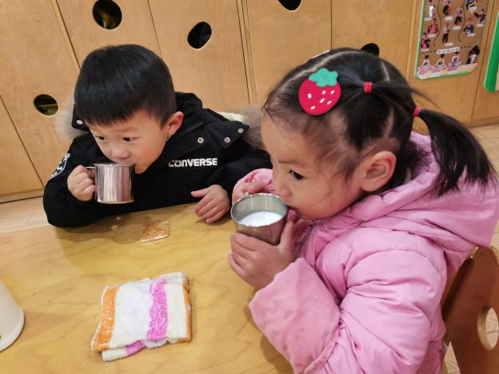

- 集体活动 数学《感知4以内的数量》
教材分析：
小班的孩子对数的概念已有一定的认识。但对于按数取物并进行分类还需要进行梳理、提炼。因此我设计了《感知4以内的数量》，让幼儿在愉快的游戏活动中提升按数取物分类的经验。
本次活动尝试打破了传统教学的模式，把数学活动和游戏活动进行了整合，从生活和游戏中感受事物的数量关系并体验到数学的重要和有趣……”对数学活动的要求，教师为幼儿创设了一个有准备的环境，把抽象、枯燥的数学内容变成有趣的生活活动，让幼儿在轻松、自由的环境中主动地去探索学习。在活动中让幼儿在活动中感知4以内的数量，对能力弱的孩子给予适当的提示。

丁曼婷，冯欣，谭沁，徐佳伊，王若鑫，王秋瑶，李慕妍，郑书韵，蒋翊晗，李璟睿，谌睿，张悦威，宗韫玉能学习手口一致点数4以内数量，并说出总数。

三、区域游戏
建构区：徐佳伊
阅读区：冯欣
益智区：郑书韵
美工区：李璟睿、王秋瑶、谭沁
万能工匠：丁曼婷
科探区：张悦威、谌睿、王若鑫
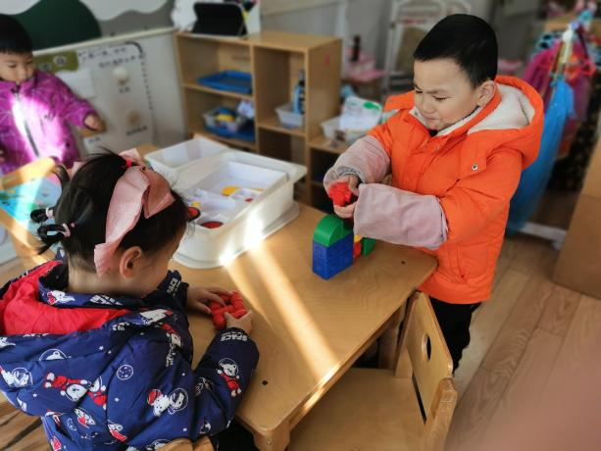 | 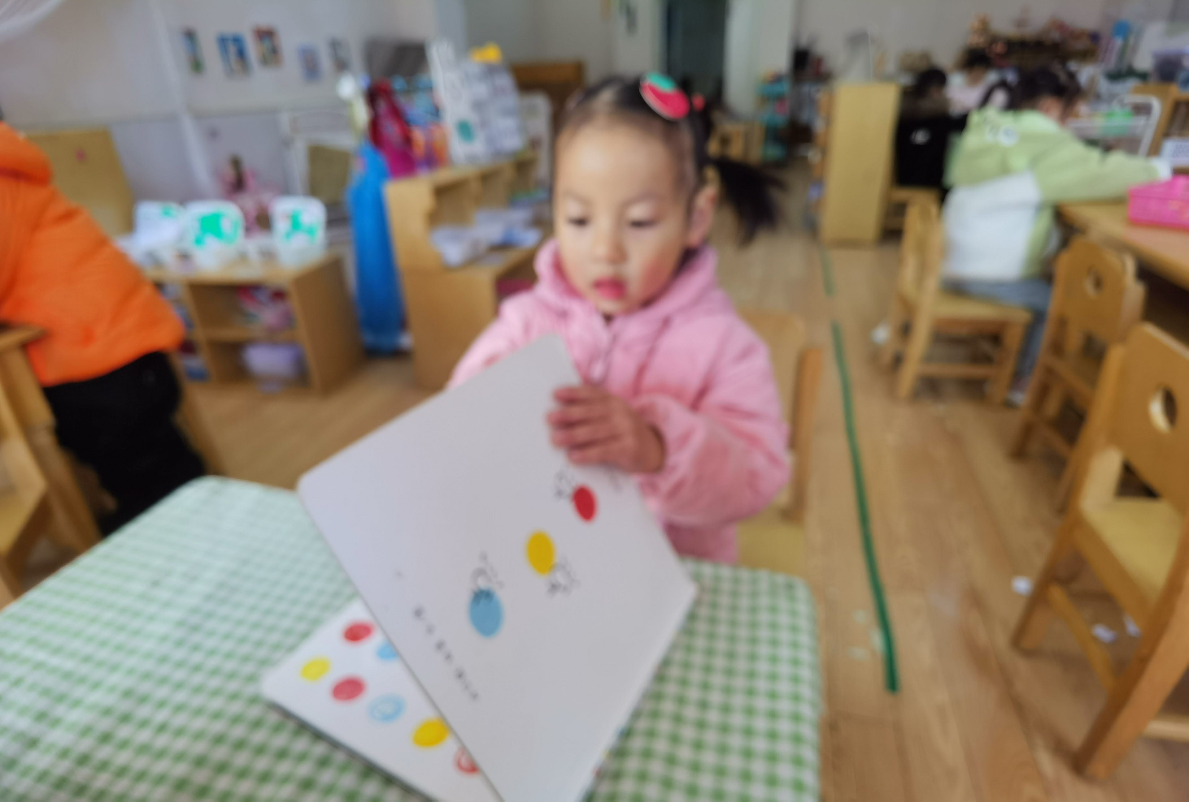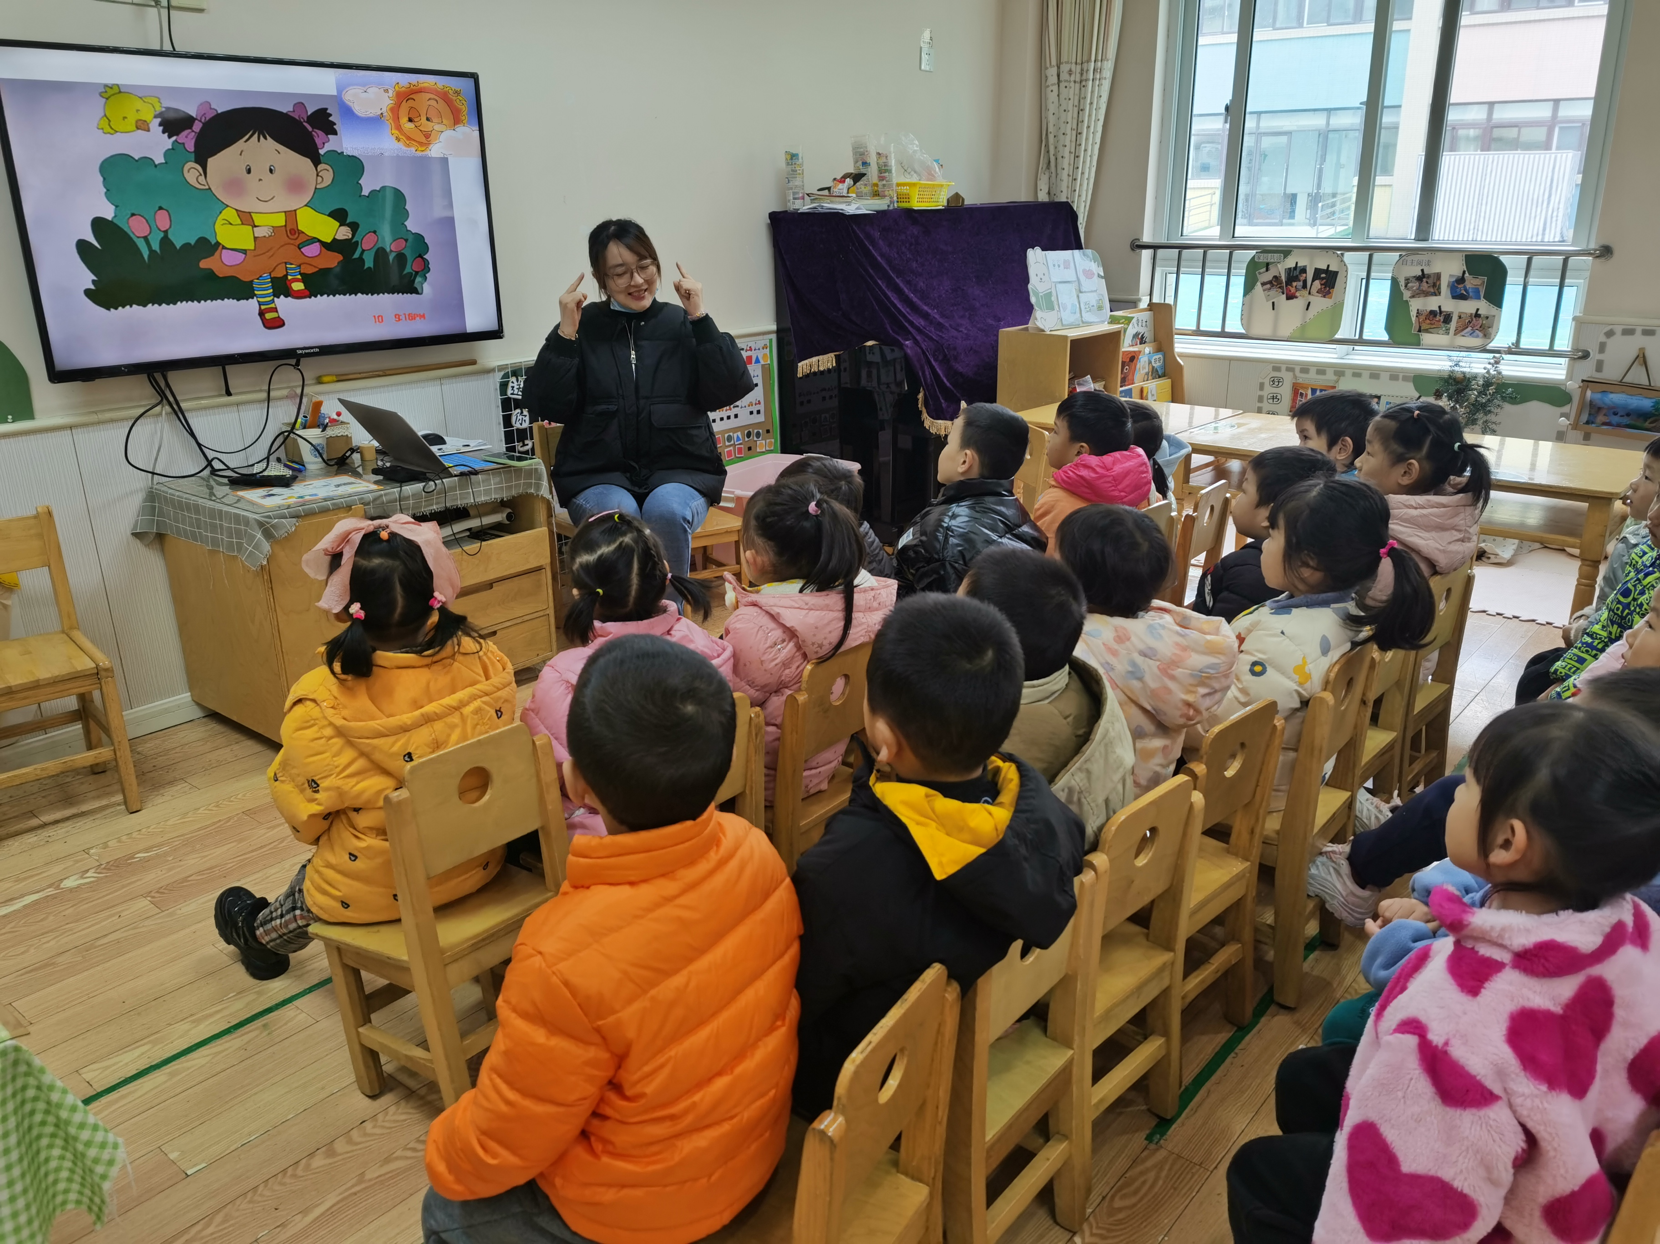
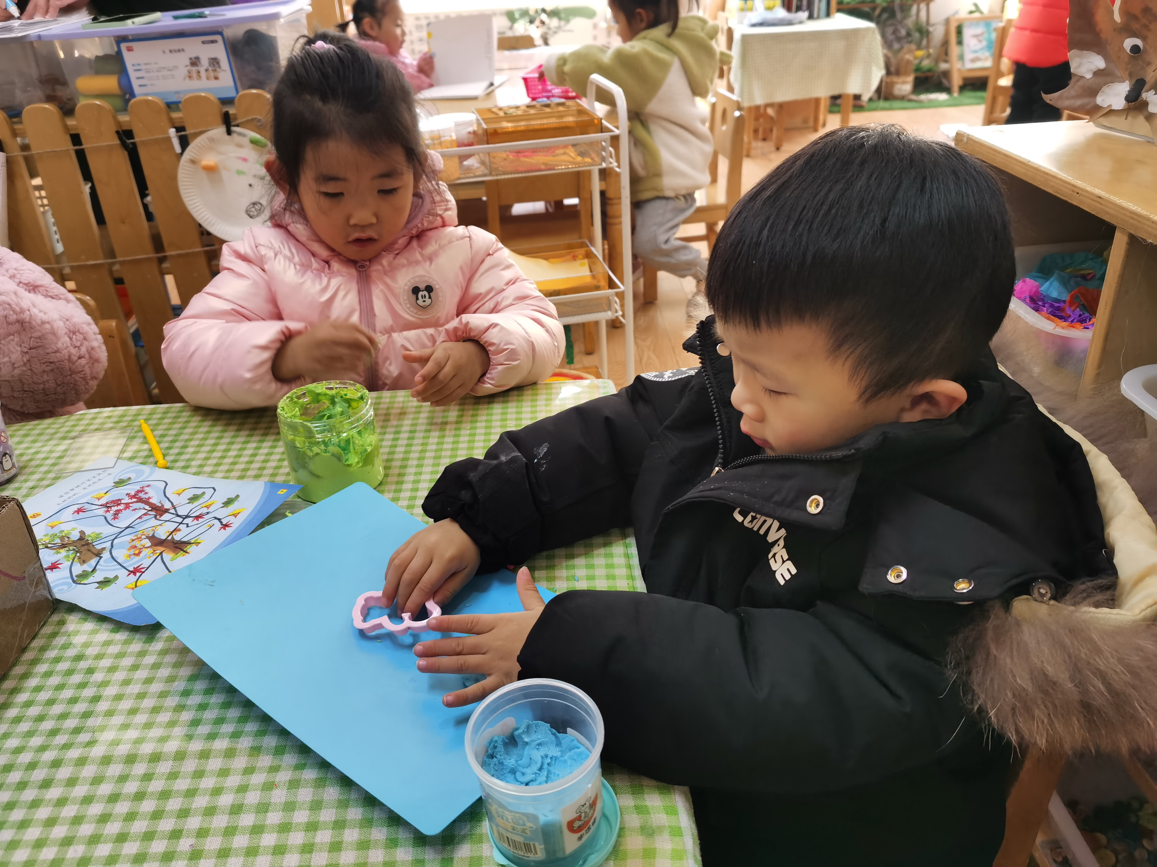 | 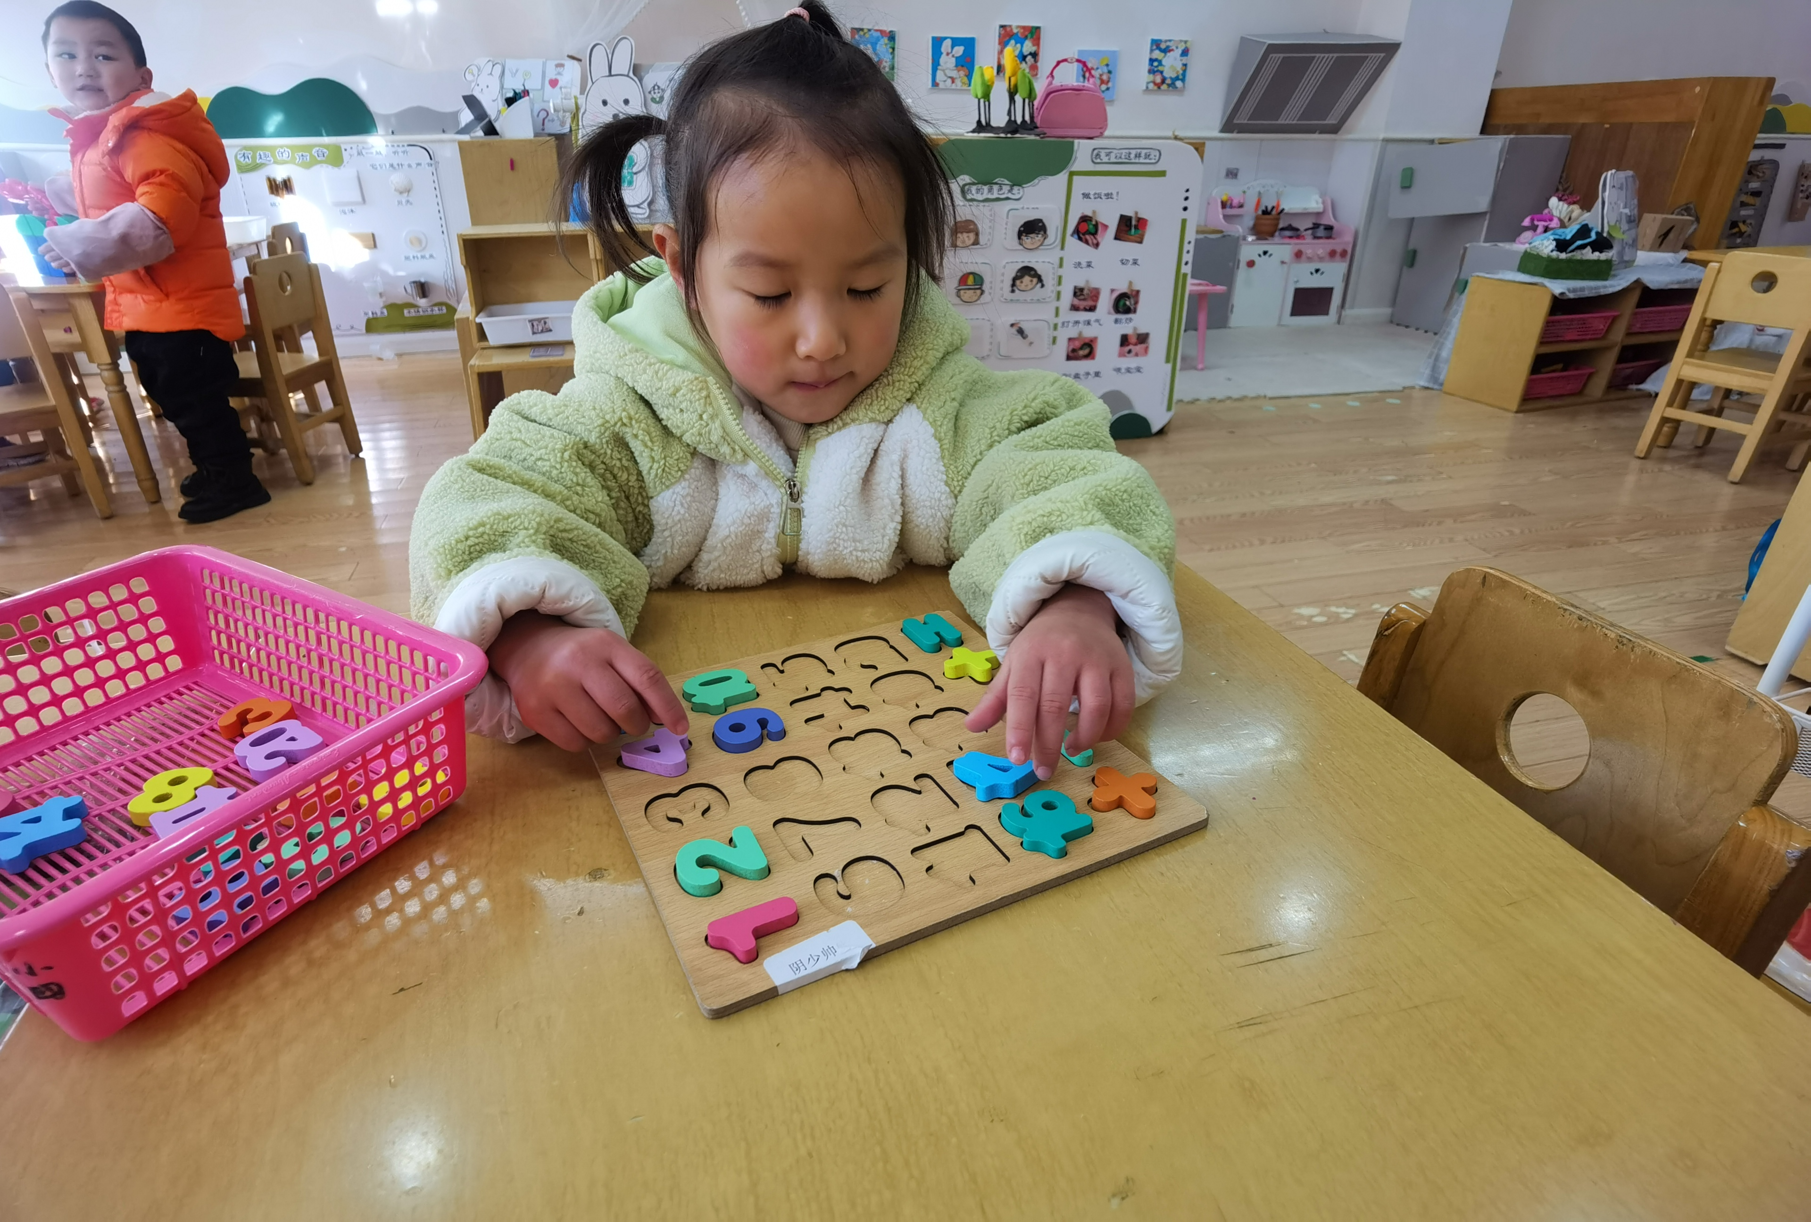

- 户外游戏
今天户外游戏我们去滚轮胎啦，小轮胎真好玩，我们在上面跳一跳，爬一爬，还可以滚一滚呢。
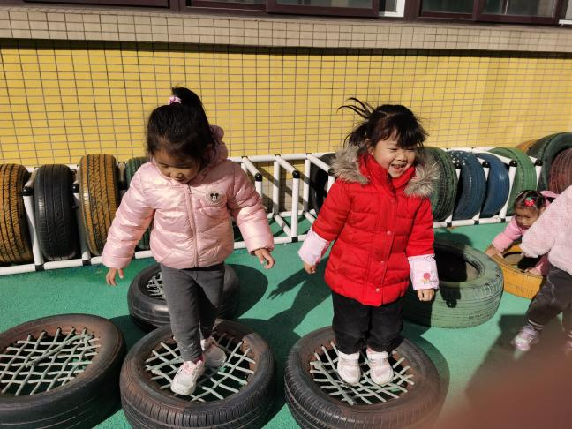 | 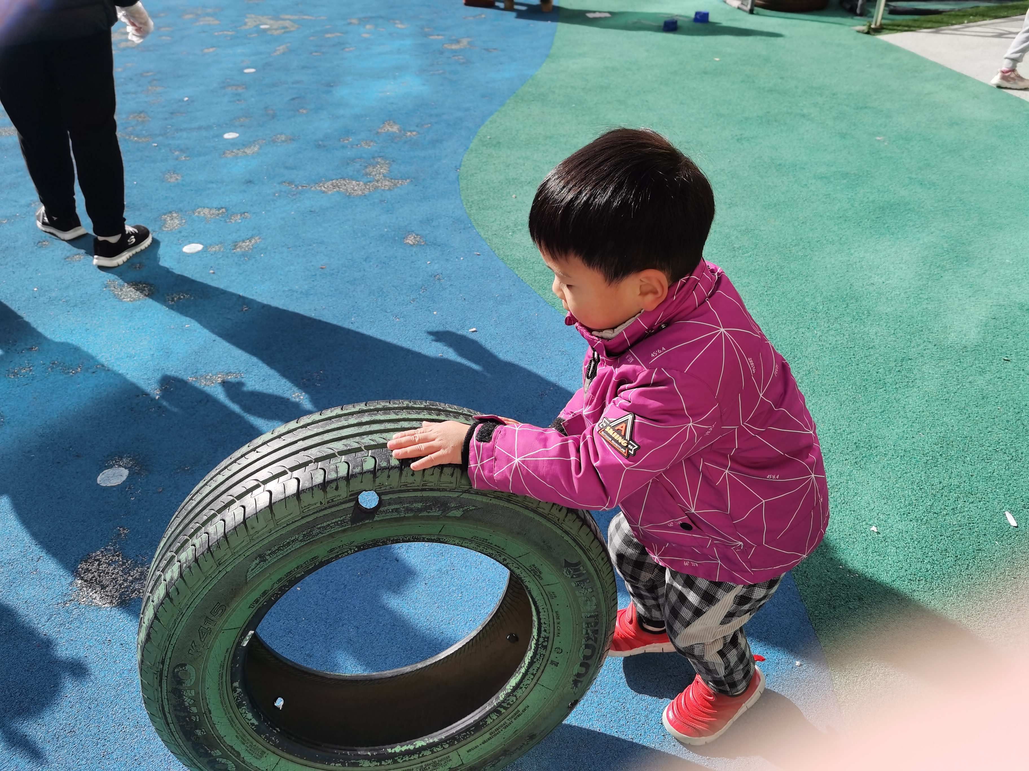
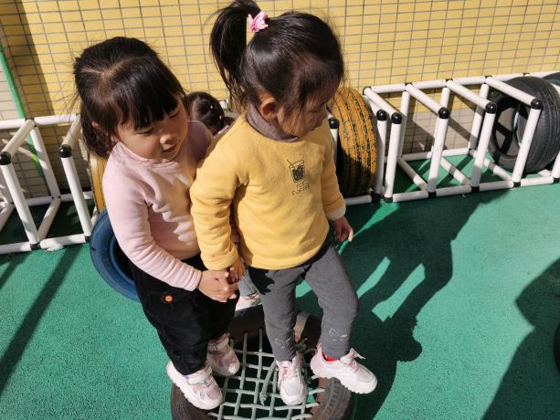 | 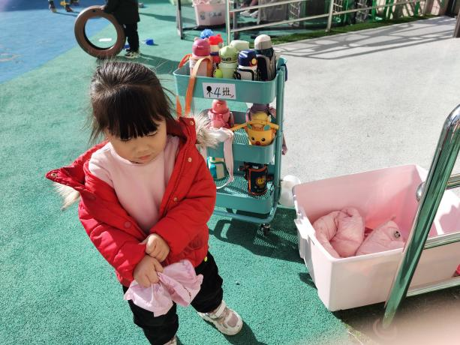

玩累了，我们知道要脱衣服，再喝点水休息一下。

五、温馨提示：
1.今天冯欣做了核酸，结果出来记得上传。
2.最近请假的幼儿比较多，发烧感冒咳嗽休息在家的后期返园都要凭借24小时核酸结果才能入园哦。

